7. Правила хранения.
При хранении комплекс должен находиться в сухом, теплом помещении в упаковке изготовителя.

8. Свидетельство о приемке.

Дата изготовления

Дата продажи

Штамп магазина и подпись продавца

9. Гарантийные обязательства.

Гарантийный срок эксплуатации 12 мес. со дня продажи через розничную торговую сеть. Изготовитель гарантирует соответствие комплекса техническому описанию и заявленному образцу, надежность комплекса при условии соблюдения покупателем правил сборки и руководства по эксплуатации. Под гарантийными обязательствами понимается устранение недостатков (дефектов) основной конструкции, возникших по вине Изготовителя.
На изделия, имеющие механические повреждения, полученные в результате несоблюдения условий хранения или транспортировки, правил сборки и эксплуатации, при отсутствии даты продажи, подписи продавца, штампа магазина в инструкции по сборке и эксплуатации, гарантии не распространяются.
Гарантии не распространяются при использовании ДСК для осуществления предпринимательской деятельности, а также в целях, не соответствующих прямому назначению. В случае нарушения погодных условий эксплуатации; если конструкция имеет следы попыток ремонта; если обнаружены повреждения, вызванные действиями непреодолимых сил (пожар, наводнение и т.п.), умышленными или неосторожными действиями третьих лиц.
Гарантийные обязательства не распространяются на навесное и дополнительное спортивное оборудование, а так же на маты в связи с их естественным износом.
В случае обнаружения недостатков конструкции, возникших по вине Изготовителя, в течение гарантийного срока, Изготовитель обязуется их устранить своими силами и за свой счет, в течение до 30 дней с момента уведомления Покупателем о возникновении недостатков полностью и за свой счет обеспечить ремонт или замену.

Домашний Спортивный Комплекс
ВЕРТИКАЛЬ

2021
конструкция комплекса защищена патентом
Российской Федерации № 147936

Инструкция
по сборке и
эксплуатации

Сделано в России

Сайты:
vertikal-dsk.ru
вертикаль-дск.рф

1. Общие указания.
Домашний спортивный комплекс (ДСК) Вертикаль «Весёлый малыш» предназначен для игр и занятий детей в возрасте от 9 месяцев до 5-7 лет (в зависимости от роста и веса ребенка) под присмотром родителей. Служит для раннего физического развития, повышения активной двигательной деятельности, увеличения силы и ловкости детей с самого раннего возраста. Развивает пространственные чувства ребенка. С помощью нашего комплекса Вы сможете обеспечить здоровое и гармоничное развитие своего ребенка.
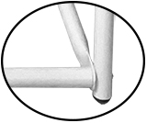
Комплекс легко собирается и устанавливается в комнате, почти не занимая свободного пространства (занимаемая площадь - 1,4 м²) и хорошо вписывается в интерьер. Благодаря полностью разборной и компактной конструкции, летом ДСК может быть легко перевезён на дачу и установлен на участке перед домом. Комплекс передвигается по комнате за счет прочного каркаса, устойчивого к опрокидыванию. Силовые конструкции изготовлены из современных материалов, стали, дерева. Комплекс выпускается в нескольких вариантах окраски, как в яркие, так и пастельные цвета, с применением современной порошковой технологии окраски.

2. Технические данные.
ДСК выполнен в виде сборно-разборного объёмного стального каркаса в форме усеченной пирамиды, снабженного спортивными и игровыми снарядами для игр и спортивных упражнений маленьких детей.
Габаритные размеры комплекса:
высота – 1,17 м. длина – 1,31 м. ширина – 1,07 м.
Масса ДСК:
BASE (базовая комплектация) не более 22 кг.
MAXI комплектация с фанерной горкой не более 30 кг.
MAXI комплектация с горкой мягкий бортик не более 32 кг.
Распределенная нагрузка на ДСК - 50 кг.
Комплекс поставляется в разобранном виде в гофрокоробе.

1
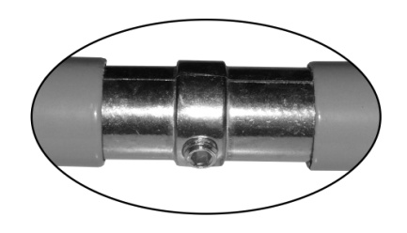
Соедините стойки (поз. 2 и 3) с двумя стойками (поз. 1) при помощи соединителя (поз. 10).
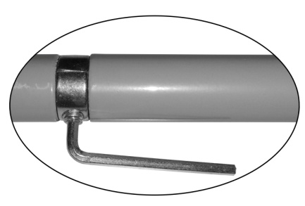
Соединитель (поз. 10) вставляется в места стыка труб-стоек, далее стойки с соединителем смещаются друг на друга и в конце нужно закрутить ключом по часовой стрелке до упора – соединитель разопрётся и зафиксирует стойки.

После соединения стоек присоедините опоры нижние (поз. 5), они должны находиться ВНУТРИ комплекса.
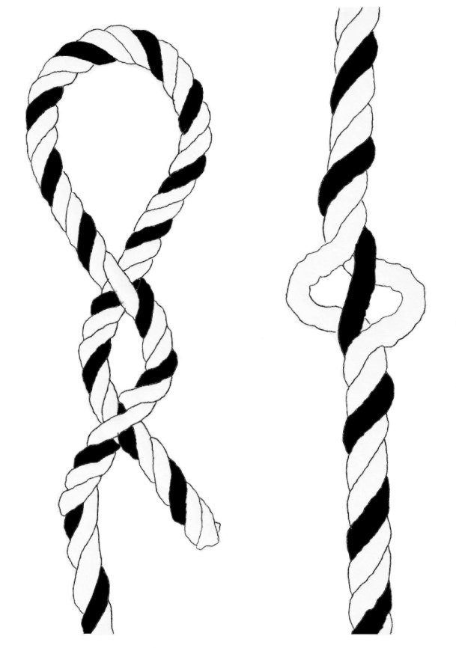

Вариант завязки концов сетки-паутинки путём вплетения в пряди. Также возможно завязка сетки простым узлом.

6
6. Сборка комплекса.
Перед началом сборки внимательно прочитайте данную инструкцию!
Не затягивайте резьбу до полной сборки комплекса.
Не применяйте излишних усилий и боковых нагрузок к деталям из алюминиевого сплава! Возможна поломка!
Позиция – далее (поз.). Используйте для сборки ключ (поз. 15).
Предварительно установите на перекладины в нужных местах катушки (поз. 11), смотрите фото инструкции.
При помощи переходника (поз. 14), устанавливаемого между трубами и перекладинами, и винта (поз. 13) соберите рукоход. Он состоит из двух опор (поз. 8) и четырех перекладин (поз. 9).
Затем соберите наклонную лестницу из стойки изогнутой (поз. 2) и стойки центральной (поз. 7) и перекладин лестницы (поз. 9). Соберите вторую лестницу из стойки изогнутой (поз. 3) и стойки (поз. 6) и перекладин (поз. 9). Не забывайте ставить переходники (поз. 14).
Соедините стойки (поз. 2 и 3) с двумя стойками (поз. 1) при помощи соединителя (поз. 10). Присоедините опоры нижние (поз. 4), затем опоры верхние (поз. 4). Прикрепите рукоход.
После этого присоедините опоры нижние (поз. 5), они должны находиться ВНУТРИ комплекса. Закрепите спортивные снаряды.
Качели устанавливаются строго на указанное место на опоре поз. 4*.
Смотрите фото. Вставьте заглушки (поз. 12).
Не прикладывайте нагрузку до полной сборки комплекса! Окончательно затяните резьбу винтов.
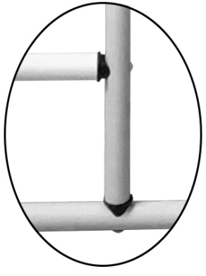
Далее представлены основные моменты по сборке.

При помощи переходника (поз. 14), устанавливаемого между трубами и перекладинами, и винта (поз. 13) соберите металлоконструкцию ДСК.
Фото расположения пластмассовых переходников (чёрного цвета) относительно труб.

5
3. Указания по технике безопасности.
- Комплекс рассчитан на установку в помещении или на улице в летний период. Внимание! Необходимо убирать от дождя и на ночь (возможен туман) деревянные изделия и горку.
- Комплекс необходимо устанавливать (или разбирать) вдвоем в точном соответствии с инструкцией.
- Перед началом эксплуатации комплекса следует проверить:
- правильность сборки рамы;
- затяжку винтов;
- надежность крепления шнуров в снарядах.
- Перед каждым занятием следует проверять надежность комплекса, надежность крепления снарядов и отсутствие повреждений веревок в снарядах.
Запрещается эксплуатация комплекса до устранения указанных повреждений.
- При занятиях на комплексе необходимо обязательно положить на пол у основания комплекса гимнастический мат для предотвращения получения травм.
- При занятиях на комплексе нескольких человек их общая масса не должна превышать 50 кг.

Внимание! Занятия детей на комплексе проводить только в присутствии и под страховкой взрослых.

4. Устройство.
Комплекс является полностью сборно-разборной конструкцией.
BASE (базовая комплектация): две наклонные лестницы, рукоход, два турника, мат гимнастический.
MAXI (максимальная комплектация)
дополнительно к базовой:
веревочная лестница, трапеция, гимнастические кольца, верёвочные качели, диск-тарзанка, сетка-паутинка, горка.
Вариант комплектации: горка с мягкими бортиками или фанерная.
Отдельно можно купить комплект мягких чехлов на стойки.
2
Позиция | Наименование | Количество
1 | Стойка изогнутая (3 отверстия) | 2
2 | Стойка изогнутая (9 отверстий) | 1
3 | Стойка изогнутая (6 отверстий) | 1
4 | Опора (1 отверстие) 1,0 м. | 4
5 | Опора нижняя 1,3 м.(2 плоских отверстия) | 2
6 | Стойка центральная (3 отверстия) 1,0 м. | 1
7 | Стойка центральная (6 отверстий) 1,0 м. | 1
8 | Опора - рукоход (4 отверстия) 1,0 м. | 2
9 | Перекладина лестницы | 13
10 | Соединитель труб | 2
11 | Катушка Ø25 мм | 9
12 | Заглушка Ø25 мм | 4
13 | Винт М6х50 | 42
14 | Переходник пластмассовый Ø25х22 мм | 38
15 | Ключ шестигранный 4 мм | 1
16 | Горка | 1
17 | Сетка-паутинка | 1
18 | Мат гимнастический | 1
19 | Качели | 1
20 | Диск-тарзанка | 1
21 | Трапеция | 1
22 | Гимнастические кольца | 2
23 | Веревочная лестница 6 ступенек | 1
24 | Руководство по сборке | 1
25 | Упаковка | 1
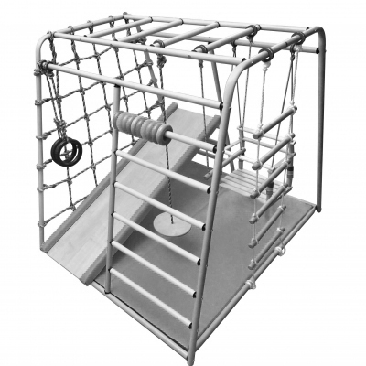
5. Комплект поставки и фотография.
4
1
1
19
10
22
4
10
3
8
6
11
4*****
Перед сборкой сортируйте детали
3
12
14
9
200
4
7
16
13
5
2
18
21
23
12
12
17
Фото
4

